 | Informacje dla Głosujących
Wybory radnych do reprezentowania Okręgu Wyborczego Rady Miejskiej w Glasgow.

Wybory radnych do reprezentowania Okręgu Wyborczego Rady Miejskiej w Glasgow.
1 | Po otrzymaniu karty wyborczej, należy ją zabrać do kabiny wyborczej. | 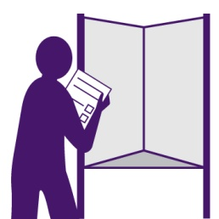
2 | Głosować należy następująco:  - Wpisując numer 1 w kratce obok swojego pierwszego wyboru.  - Wpisując numer 2 w kratce obok swojego drugiego wyboru.  - Wpisując numer 3 w kratce obok swojego trzeciego wyboru.  - Mogą Państwo wybrać tylu kandydatów ilu sobie życzycie.  Nie należy zaznaczać karty do głosowania w żaden inny sposób, ponieważ Państwa głos może się nie liczyć.
3 | Po zaznaczeniu swoich kandydatów, należy pokazać tylną stronę karty do głosowania komisji wyborczej, aby potwierdzili że karta do głosowania ma numer i oficjalne oznakowanie, ale nie należy nikomu pokazywać jak Państwo głosowali.
4 | Proszę wrzucić kartę do głosowania do urny wyborczej i opuścić lokal wyborczy.
 | Jeżeli popełnią Państwo błąd, należy zabrać kartę do głosowania do komisji wyborczej i poprosić o nową.

